**ФЕДЕРАЛЬНОЕ АГЕНТСТВО СВЯЗИ**

Государственное образовательное учреждение

высшего профессионального образования

_______________________________________________

**МОСКОВСКИЙ ТЕХНИЧЕСКИЙ УНИВЕРСИТЕТ**

**СВЯЗИ И ИНФОРМАТИКИ**

Кафедра Математической кибернетики и информационных технологий

Лабораторная работа №1

на тему «Знакомство с операционной системой UNIX»

по дисциплине «Современные операционные системы»

Выполнила: студ. гр. ЗМПП1901

Иванова Е.В.

Проверила: И.о. зам. зав. кафедрой Мосева М.С.

Москва 2019

**Цель работы:** ознакомиться с операционной системой Unix, получить практические навыки работы в наиболее распространенном командном интерпретаторе bash, изучить принципы организации файловой системы Unix и базовых команд управления файлами.

**Выполнение:**

**1. Ознакомиться со следующими командами для пользовательской работы в ОС Unix: man, apropos, ls, cd, pwd, mkdir, rmdir, cp, mv, rm, cat, echo, less, touch, grep, date, history. Определить параметры, которые следует считать основными при использовании данных команд.**

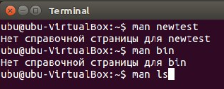

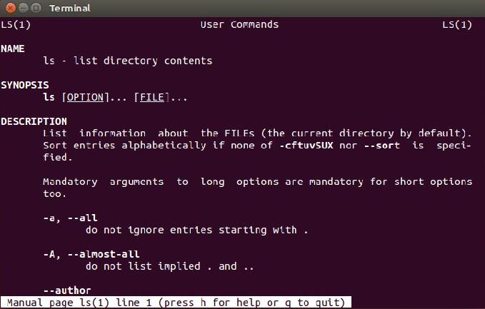

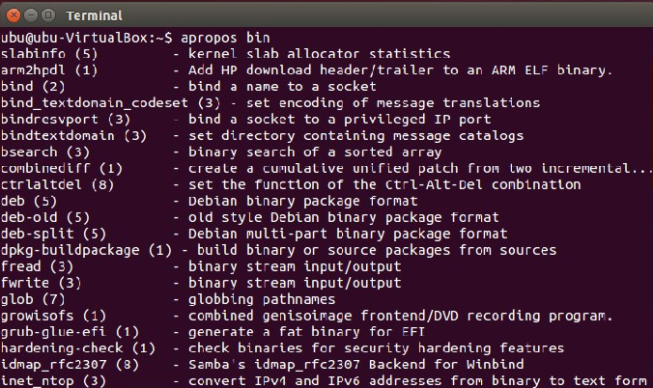

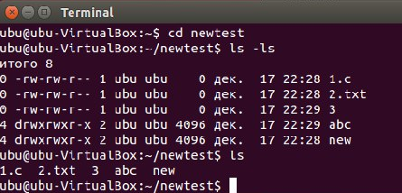

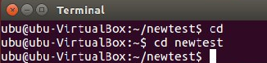

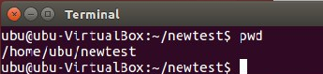

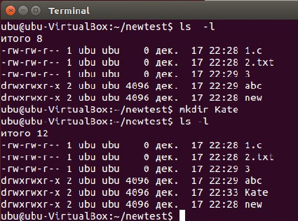

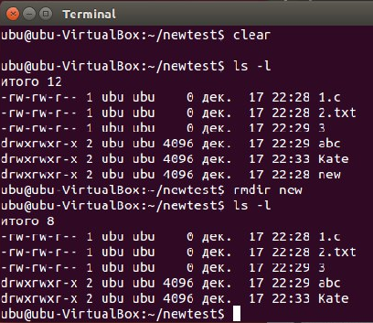

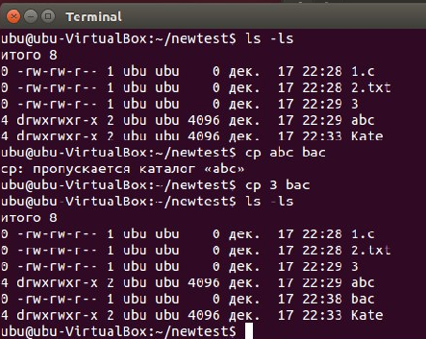

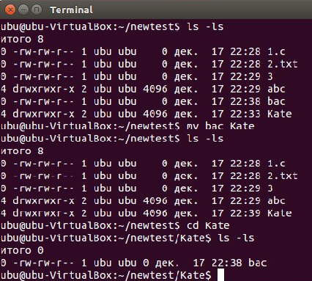

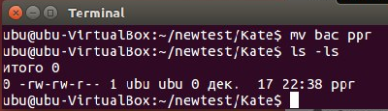

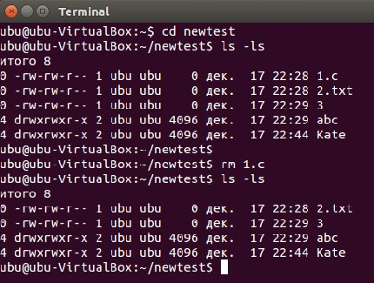

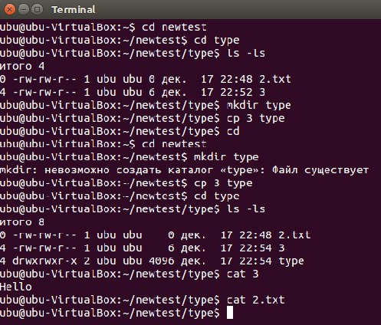

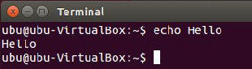

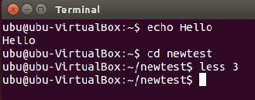

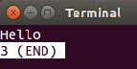

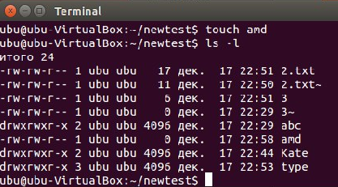

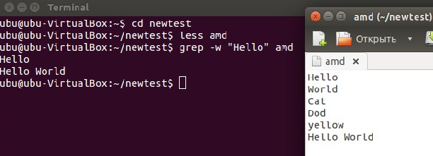

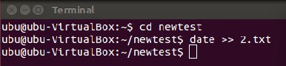

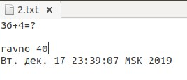

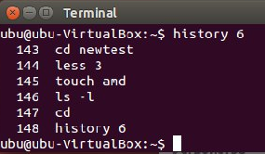

**2. Определить абсолютный путь своего домашнего каталога.**

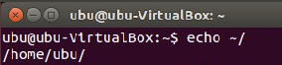

**3. Определить значения следующих переменных окружения: PATH, MANPATH, PAGER.**

echo- записывает аргументы в стандартный вывод

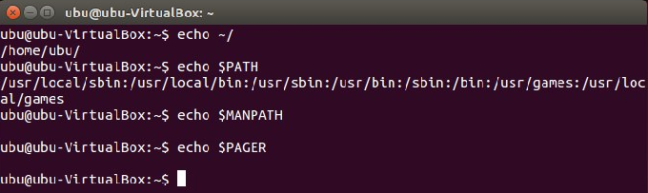

**4. Определить границы файлового пространства, где система позволяет создавать собственные файлы и каталоги (возможно использование автоматического скрипта).**

Find - ищет файлы по имени, размеру, дате создания или модификации и некоторым другим критериям. (find [список_каталогов] критерий_поиска).

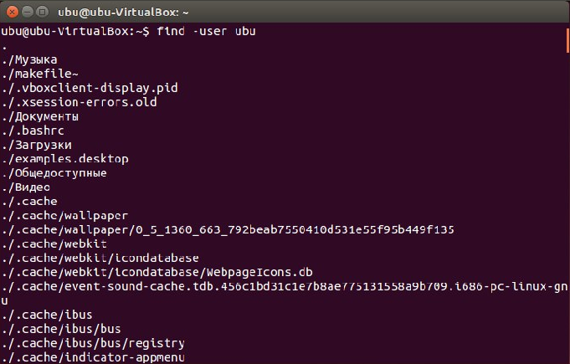

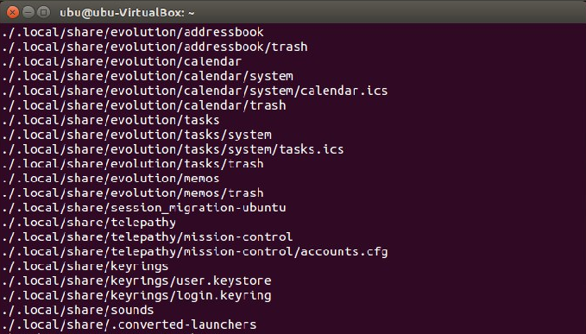

**5. Проверить, возможно ли вмешательство в личное файловое пространство другого пользователя.**



**6. Ознакомиться с командами определения прав доступа к файлам и их изменения (команды id, groups, ls, stat, chmod, chown, chgrp, umask).**

Id - выводит UID и GID

groups - выводит группы текущего пользователя

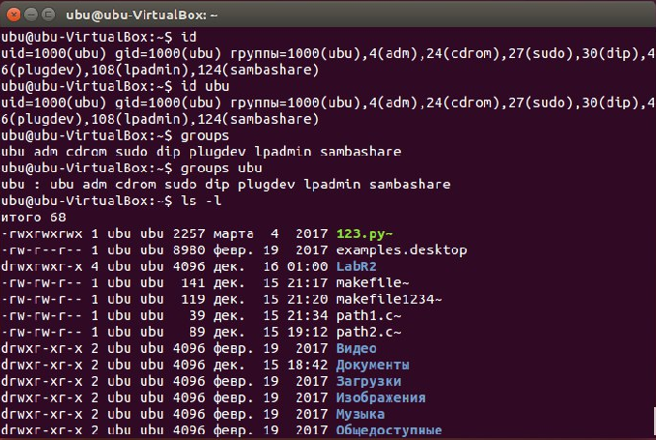

chmod- изменяет права доступа к заданному файлу

stat - выводит информацию о файле (размер, права доступа, штампы времени и т. п.)

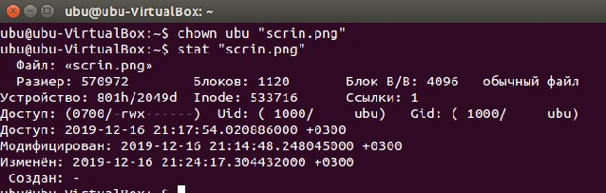

chown- задает для файла его владельца и группу

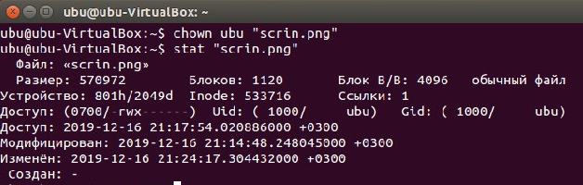

chgrp- задает для файла группу

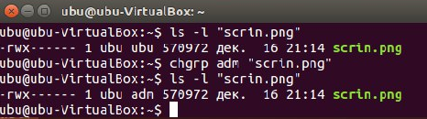

umask- без параметров выводит маску или задает ее из переданного параметра

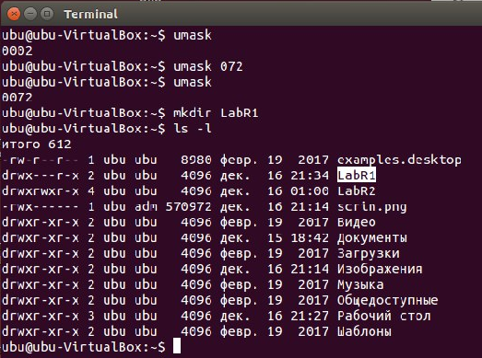

**7. Найти запись в файле /etc/passwd, соответствующую вашему регистрационному имени.**

grep- поиск в файле



**8. Определить свой UID, узнать, к каким группам относится ваше регистрационное имя, объяснить вывод команд id, groups.**

Команда id: выводит идентификатор текущего пользователя (или заданного) и его групп.



Команда groups: выводит список групп для текущего или заданного пользователя.



**9. Определить список групп, в которые входит пользователь root.**



**10. Узнать, какими правами доступа обладают вновь создаваемые файлы и каталоги (т. е. создать новый файл и новый каталог и просмотреть для них права доступа).**

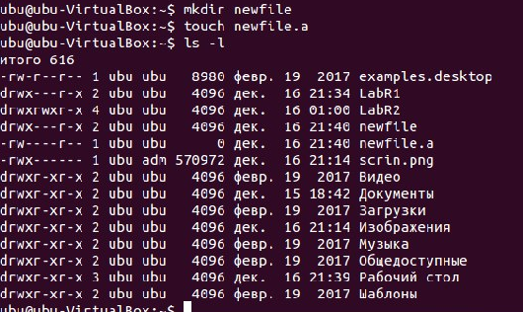

**11. Определить значение umask, при котором создаваемые файлы и каталоги будут недоступны для чтения, записи и исполнения никому, кроме владельца.**

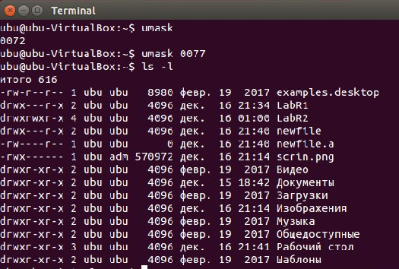

**12. Сделать свой домашний каталог видимым для всех пользователей группы users.**

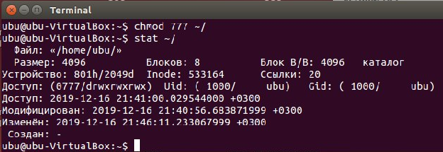

**13. Создать в домашнем каталоге подкаталог tmp, файлы в котором сможет создавать, удалять и переименовывать любой, входящий в группу users, при этом содержимое этого подкаталога не должно быть видимым всем прочим пользователям.**

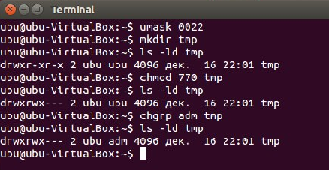

**Выводы:** в данной лабораторной работе были получены основные навыки работы с операционной системой Linux и были изучены базовые команды в оболочке bash. Изучены принципы организации файловой системы Unix и базовых команд управления файлами.